

**Software Project Management 2019/2020**

**Bill Splitter**

**D2.2.2 - Relatório de Milestone M2.2**

**Autores**

* Ruben Marques ([rubenantoniomarques@gmail.com](mailto:ruifilipetmota@gmail.com))
* Paulo Dias ([dias.pauloalex@gmail.com](mailto:dias.pauloalex@gmail.com))
* Sérgio Soares ([smcsoares20@gmail.com](mailto:smcsoares20@gmail.com))
* Rui Mota ([ruifilipetmota@gmail.com](mailto:ruifilipetmota@gmail.com))

**Resultado**

* Aprovado

**versões principais**

* v0.1, Ruben Marques, realização do documento
* v0.2, Ruben Marques, explicitação dos riscos ocorridos

**Versões Publicadas**

* v1.0, Rui Mota, versão publicada

### 1. Objetivos da Fase 2.2

Esta meta tinha como objetivo a estruturação da aplicação e do servidor e o início do seu desenvolvimento. Ao mesmo ritmo do desenvolvimento do servidor, é também suposta a realização de testes que acompanhem o desenvolvimento deste, assim como outro Walkthroughs e Desk checks para que haja uma maior confiança no código apresentado.

### 2. Tarefas realizadas

|  |  |  |
| --- | --- | --- |
| **Date** | **Tasks** | **Effort** |
| 11/12/2019 | Testes unitários | 10 |
| 04/12/2019 | Desenvolvimento da lógica do Servidor | 10,5 |
| 04/12/2019 | Desenvolvimento do código de comunicação do lado do Servidor | 6,5 |
| 27/11/2019 | Desenvolvimento do código de comunicação do lado do Cliente | 4,5 |
| 11/12/2019 | Desenvolvimento da Interface | 20,5 |
| 11/12/2019 | Walkthroughs | 5 |
|  | Desk Checks | 7 |
| 11/12/2019 | Milestone MR2.2 | 3 |
|  | **Total (budget: 64)** | 67 |

### 

### 2. Resultados conseguidos

* Todos os módulos foram desenvolvidos na sua totalidade (não tendo em conta a falha da integração)
* Testes unitários da lógica feitos
* Documentação relativamente ao SAD redigida
* EVA e Team Log atualizados
* Dashboard publicada

### 3. Planeado mas não conseguido

* Finalização da Milestone 2.2 a tempo (11/12/2019) devido às falhas na integração do servidor com a aplicação Android

### 4. Análise

#### 4.1 O que correu bem

* Desenvolvimento dos diferentes módulos na sua independência (interface, lógica e comunicação)
* Integração com o JUnit
* Boa separação e repartição de tarefas no que diz respeito aos módulos. Cada membro teve a sua função e executou-a muito bem.
* Plano de minimização MS-1 bem aplicado, apesar dos riscos RS-1 e RS-2 terem ocorrido

#### 4.2 O que correu mal

* Adaptação ao ambiente de desenvolvimento do Android Studio
* Dificuldades de utilização do tipo de comunicação escolhida em ambiente Android
* Ocorrência de uma situação prevista no [Plano de Riscos](https://docs.google.com/document/d/1vTCMrS7wEmEW66sota9xDxM7nio5tzp4_LhfDTKTbDQ/edit?usp=sharing), mais precisamente uma mistura dos riscos RS-1 e RS-2
  + ver a secção 5 deste documento para informação mais detalhada

#### 4.3 O que poderia ser feito para melhorar

* Ganhar mais experiência num ambiente / plataforma antes de começar a programar e a pensar em algoritmos e estratégias
* Dar mais valor aos diagramas do SAD tais como o de classes e os de sequência. É importante ter esses diagramas prontos antes do início do código, para que possam ser usados como fio condutor e não o contrário.
* Repensar a comunicação e ponderar em APIs de mais alto nível (REST API) em vez de TCP baixo nível.

### 5. Análise dos riscos ocorridos

No [Plano de Riscos](https://docs.google.com/document/d/1vTCMrS7wEmEW66sota9xDxM7nio5tzp4_LhfDTKTbDQ/edit?usp=sharing), foram enunciados vários dos possíveis erros e as suas respetivas probabilidades e impactos. Desses riscos listados, ocorreram dois, que por sua vez são os mais importantes e com as consequências mais graves. São esses o RS-1 e RS-2 e com a descrição abaixo.

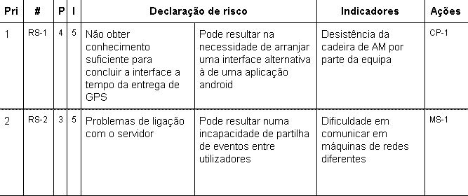

Quanto ao RS-1, estava previsto que seria possível não obtermos conhecimento suficiente no ambiente de desenvolvimento do Android Studio e que não seria possível desenvolver a tempo os aspetos gráficos da interface. Ao contrário do que se previa a interface e os seus aspectos gráficos foram desenvolvidos, mas o problema estava nos aspetos de comunicação, mais precisamente o Broadcast, do Android e esses é que nos deram problemas.

No RS-2 estavam previstos problemas de comunicação com o servidor estando este numa rede diferente da aplicação. Este risco ocorreu na realidade e daí ser acionado o plano de minimização MS-1.

O MS-1 passa por fazer uma pequena vista que no início da aplicação pede ao utilizador o endereço IP do servidor para se poder conectar ao mesmo. Desta forma não é necessária a utilização de Broadcast pois a ligação é estabelecida diretamente ao servidor.